TP 3 : Le compte est bon

CLAUX Clarence

FAUCHERON Alcide

FISA 3 INFO

**Rappel du sujet :**

Dans un célèbre jeu télévisé́, les candidats doivent en 1 minute atteindre un résultat donné en utilisant 6 nombres et les quatre opérations arithmétiques : +, −, ×, /. Ce résultat est compris entre 100 et 999 et les nombres sont tirés au sort parmi un ensemble de 28 plaques composé de :

— 20 plaques numérotées de 1 à 10 (2 par nombre) — 2 plaques de 25  
— 2 plaques de 50  
— 2 plaques de 75

— 2 plaques de 100

Les calculs doivent suivre les règles suivantes :

* Chaque nombre ne peut être utilisé qu’une seule fois.
* Les opérations sont restreintes aux entiers naturels positifs. Par exemple : les divisions ne sont autorisées que si le reste est nul. De même les sous- tractions renvoyant un résultat négatif sont interdites.

**Algorithme de résolution :**

Dans un premier temps nous avons choisi d’interpréter le problème décrit dans le sujet sous forme graphique. Voici ce à quoi nous sommes parvenus :

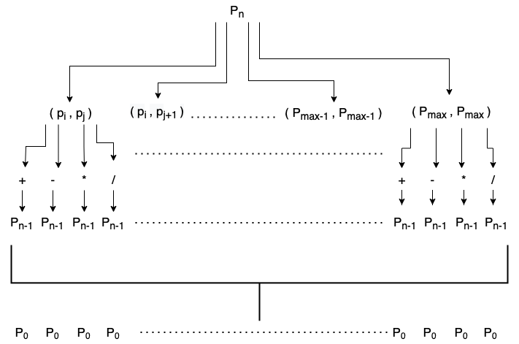

De cette interprétation graphique on lit :

* D’un couple (pi,pj) de l’ensemble Pn on construit 4 ensembles Pn-1 grâce aux 4 opérations
* Si R appartient à l’ensemble Pn-1 alors l’algorithme s’arrête sinon, il redémarre à l’étape une en utilisant Pn-1